SECRETARIA DE EDUCACION PUBLICA

ACTUALIZACIÓN al Manual de Organización General de la Secretaría de Educación Pública.

Al margen un sello con el Escudo Nacional, que dice: Estados Unidos Mexicanos.- Secretaría de Educación Pública.
LETICIA RAMÍREZ AMAYA, Secretaria de Educación Pública, con fundamento en los artículos 19 de la Ley Orgánica de la Administración Pública Federal y 5, fracción XI del Reglamento Interior de la Secretaría de Educación Pública, y
CONSIDERANDO
Que el 19 de agosto de 2022 se publicó en el Diario Oficial de la Federación (DOF) el Manual de Organización General de la Secretaría de Educación Pública (MOG-SEP);
Que el 26 de agosto de 2022 se publicó en el DOF una segunda modificación al Reglamento Interior de la Secretaría de Educación Pública, por virtud de la cual la Coordinación General @prende.mx cambia de naturaleza jurídica de órgano administrativo desconcentrado para convertirse en la Dirección General @prende.mx, unidad administrativa del sector central de la Secretaría de Educación Pública (SEP);
Que asimismo, resulta necesario realizar diversas precisiones en el MOG-SEP respecto de los antecedentes de las unidades administrativas y órganos administrativos desconcentrados que integran la SEP, y
Que en virtud de lo anterior, he tenido a bien expedir la siguiente:
ACTUALIZACIÓN AL MANUAL DE ORGANIZACIÓN GENERAL DE LA SECRETARÍA DE EDUCACIÓN PÚBLICA
ÚNICO.- Se REFORMAN los párrafos 58, segunda y sexta viñetas y 61 del apartado “I. Antecedentes” y 19 del rubro “REGLAMENTOS” del apartado “II Marco legal”, el subnumeral 13 del rubro “Funciones” del numeral “1.3.3 Dirección General de Materiales Educativos” y el rubro “Objetivo” del numeral “1.5 Jefatura de Oficina de la Secretaría” del apartado “VI. Objetivos, Facultades o Funciones”, y el apartado “VII. Organigrama”; se ADICIONAN los párrafos 63 y 64 al apartado “I. Antecedentes”, el subnumeral 1.5.8 al numeral “1.5. Jefatura de Oficina de la Secretaría” del rubro “Áreas Centrales” del apartado “V. Estructura Orgánica” y el subnumeral 1.5.8 al numeral “1.5 Jefatura de Oficina de la Secretaría” del apartado “VI Objetivos, Facultades o Funciones”, y se DEROGAN el párrafo 8 del rubro “DECRETOS” del apartado “II Marco legal”, el subnumeral 1.0.6 del rubro “Órganos Administrativos Desconcentrados” del apartado “V. Estructura Orgánica” y el subnumeral 1.0.6 del rubro “Órganos Administrativos Desconcentrados” del apartado “VI Objetivos, Facultades o Funciones”, todos ellos del Manual de Organización General de la Secretaría de Educación Pública, publicado en el Diario Oficial de la Federación el 19 de agosto de 2022, para quedar como sigue:
“I. Antecedentes
Párrafos 1 a 57 …
Párrafo 58 …
Primera viñeta …
➢ Se incorporan a la estructura básica de la Secretaría de Educación Pública: la Unidad de Promoción de Equidad y Excelencia Educativa; la Dirección General La Escuela es Nuestra, en cumplimiento a lo previsto, en materia de infraestructura física educativa, en el artículo 103 de la Ley General de Educación; la Dirección General de Vinculación Académica; la Dirección General de Actualización Normativa, Cultura de la Legalidad y Transparencia; la Dirección General de Educación Musical y Orquestas Escolares; la Dirección General de Gestión Sectorial y Enlace Interinstitucional, y la Dirección General de Desarrollo Humano Integral.
Tercera a Quinta viñetas …
➢ Se modifica la denominación de: la Oficialía Mayor; la Unidad de Asuntos Jurídicos y Transparencia, la Coordinación General de Delegaciones Federales de la Secretaría de Educación Pública, las Delegaciones Federales de la Secretaría de Educación Pública en los Estados de la República, la Dirección General de Educación Superior Universitaria, la Coordinación General de Universidades Tecnológicas y Politécnicas, la Dirección General de Educación Superior para Profesionales de la Educación, la Unidad de Educación Media Superior Tecnológica Industrial y de Servicios, la Unidad de Educación Media Superior Tecnológica Agropecuaria y Ciencias del Mar, la Dirección General de Desarrollo de la Gestión Educativa, la Dirección General de Relaciones Internacionales, la Coordinación de Órganos Desconcentrados y del Sector Paraestatal, la Dirección General de Evaluación de Políticas, y la Dirección General de Formación Continua, Actualización y Desarrollo Profesional de Maestros de Educación Básica, para quedar como: Unidad de Administración y Finanzas; Unidad de Actualización Normativa, Legalidad y Regulación, Coordinación General de Enlace Educativo, Oficinas de Enlace Educativo, Dirección General de Educación Superior Universitaria e Intercultural, Dirección General de Universidades Tecnológicas y Politécnicas, Dirección General de Educación Superior para el Magisterio, Dirección General de Educación Tecnológica Industrial y de Servicios, Dirección General de Educación Tecnológica Agropecuaria y Ciencias del Mar, Dirección General de Gestión Escolar y Enfoque Territorial, Dirección General de Política Educativa, Mejores Prácticas y Cooperación, Dirección General de Coordinación y Desarrollo Sectorial, Dirección General de Análisis y Diagnóstico del Aprovechamiento Educativo, y Dirección General de Formación Continua a Docentes y Directivos, respectivamente.
Séptima viñeta …
Párrafos 59 a 60 …
El 23 de julio de 2021 se publicó en el DOF una primera modificación al Reglamento Interior de 2020 mediante la cual, entre otros aspectos, cambió la denominación de Jefatura de la Oficina del Secretario, por el de Jefatura de Oficina de la Secretaría; la Dirección General de Bachillerato Tecnológico de Educación y Promoción Deportiva se incorpora a la estructura básica para dar atención y seguimiento, mediante la integración y ejecución de una oferta educativa a nivel bachillerato técnico para que los jóvenes tengan acceso a convertirse en técnicos en deporte y, en su caso, continúen sus estudios a nivel profesional en la materia, eliminando para ello a la Dirección General de Vinculación Académica como unidad administrativa, cuyas atribuciones se trasladan a la citada Jefatura. Dichos cambios dieron lugar consecuentemente a la primera modificación al ACUERDO 01/01/21 mediante la publicación en el DOF del 5 de agosto de 2021 del Acuerdo número 21/07/21, quedando la Dirección General de Bachillerato Tecnológico de Educación y Promoción Deportiva adscrita a la Subsecretaría de Educación Media Superior.
Párrafo 62 …
El 26 de agosto de 2022 se publicó en el DOF una segunda modificación al Reglamento Interior de 2020, por virtud de la cual la Coordinación General @prende.mx cambia de naturaleza jurídica de órgano administrativo desconcentrado para convertirse en la Dirección General @prende.mx, unidad administrativa del sector central de la SEP, lo que consecuentemente conllevó a que el transitorio SEGUNDO del “Decreto por el que se Reforman, Adicionan y Derogan diversas disposiciones del Reglamento Interior de la Secretaría de Educación Pública” estableciera la abrogación del “Decreto por el que se crea la Coordinación General @prende.mx, como un órgano administrativo desconcentrado de la Secretaría de Educación Pública”, publicado en el DOF el 31 de octubre de 2014.
Derivado de lo anterior el 23 de septiembre de 2022 se publicó en el DOF el ACUERDO número 19/09/22, un tercer modificatorio al ACUERDO 01/01/21, mediante el cual la Dirección General @prende.mx quedó bajo la adscripción de la persona Titular de la Jefatura de Oficina de la Secretaría, asimismo quedó derogada la referencia a la Coordinación General@prende.mx.
II. Marco legal
…
CONSTITUCIÓN POLÍTICA DE LOS ESTADOS UNIDOS MEXICANOS a TRATADOS MULTILATERALES …
REGLAMENTOS
Párrafos 1 a 18 …
Reglamento Interior de la Secretaría de Educación Pública (Reglamento Interior de la SEP), publicado en el DOF el 15 de septiembre de 2020 y reformas posteriores.
DECRETOS
Párrafos 1 a 7 …
Párrafo 8 Derogado
Párrafos 9 a 13 …
ACUERDOS PRESIDENCIALES a ACUERDOS …
III. Objetivos Prioritarios a IV. Atribuciones …
V. Estructura Orgánica
Áreas Centrales
1 …
1.1 a 1.4 …
1.5 Jefatura de Oficina de la Secretaría
1.5.1 a 1.5.7 …
1.5.8 Dirección General @prende.mx
1.6 a 1.7…
Órganos Administrativos Desconcentrados
1.0.3 a 1.0.5 …
1.0.6 Derogado
1.0.7 …
1.1.4 a 1.6.3 …
…
VI. Objetivos, Facultades o Funciones
1 …
1.1 a 1.2 …
1.3 …
1.3.1 a 1.3.2 …
1.3.3 Dirección General de Materiales Educativos
Objetivo …
Funciones
1. a 12.
13. Proponer a la Dirección General @prende.mx el uso de materiales educativos con componentes digitales vinculados a los procesos pedagógicos de enseñanza y aprendizaje de la educación básica y especial.
1.3.4 …
1.4 …
1.5 Jefatura de Oficina de la Secretaría
Objetivo
Establecer y dirigir la implementación de los programas de trabajo y estrategias respecto a la planeación e integración de mecanismos de control y seguimiento en materia educativa; al funcionamiento del Consejo Nacional de Participación Escolar en la Educación; a definir políticas de acreditación de estudios, incorporación de escuelas particulares y control escolar; a fomentar la lectura y la creación de repositorios en bibliotecas, así como la generación de estímulos a la comunidad escolar, coordinando a las unidades, órganos y entidades del sector educativo, así como fortaleciendo las relaciones con instancias y autoridades de la Administración Pública Federal a nivel federal, estatal o municipal y en los tres órdenes de Gobierno, asimismo con instituciones, grupos y representantes de los sectores social y privado en el ámbito nacional e internacional vinculados con la enseñanza-aprendizaje, el magisterio y asociaciones de madres y padres de familia, a fin de contar con mecanismos de gestión que permitan atender los asuntos signados por presidencia de la república o aquellos que presenta la ciudadanía en general.
Funciones
1. a 35. …
…
1.5.1 a 1.5.7 …
1.5.8 Dirección General @prende.mx
Objetivo
Definir las políticas y normas para la elaboración de planes, programas iniciativas y proyectos orientados al desarrollo, aprovechamiento e implantación de las tecnologías de información, comunicación y aprendizaje digital en todos los tipos, niveles, modalidades y opciones educativas y, con base en el avance de las tecnologías de la información y comunicación educativa, producir, difundir, preservar y distribuir materiales y recursos educativos audiovisuales, digitales e instruccionales aplicando las mejores prácticas internacionales en materia del uso de las tecnologías de la información, conocimiento y aprendizaje digital con el objetivo de fortalecer la política educativa nacional en atención a la Agenda Digital Educativa.
Funciones
1. Formular, proponer y promover políticas y normas a la persona titular de la Jefatura de Oficina de la Secretaría para la elaboración de planes, programas, iniciativas y proyectos orientados al desarrollo, aprovechamiento e implantación de las tecnologías de la información, comunicación, conocimiento y aprendizaje digital y lo relacionado a ellas, en todos los tipos, niveles, modalidades y opciones educativas, en coordinación con las unidades administrativas de la Secretaría o instancias competentes, de conformidad con las disposiciones jurídicas aplicables;
2. Producir, gestionar, preservar, transmitir, difundir y distribuir materiales educativos audiovisuales y digitales en apoyo a los planes y programas de estudio, así como los proyectos orientados al aprovechamiento de las tecnologías de la información, comunicación, conocimiento y aprendizaje digital de la educación, en coordinación con las unidades administrativas competentes de la Secretaría;
3. Proponer a la persona titular de la Jefatura de Oficina de la Secretaría, en coordinación con las unidades administrativas competentes de la Secretaría, políticas orientadas al desarrollo de planes, programas y proyectos para preservar, sistematizar y facilitar el aprovechamiento de las tecnologías de la información, comunicación, conocimiento y aprendizaje digital para todos los tipos, niveles, modalidades y opciones educativas;
4. Proponer y promover a la persona titular de la Jefatura de Oficina de la Secretaría, los medios, plataformas y herramientas tecnológicas educativas para la distribución y aprovechamiento de los materiales educativos audiovisuales y digitales, de conformidad con las disposiciones jurídicas aplicables;
5. Supervisar y dar seguimiento al uso y aprovechamiento de los medios, plataformas, herramientas tecnológicas educativas y materiales educativos audiovisuales y digitales, para hacer más eficientes los procesos de ejecución de los programas objeto de la Agenda Digital Educativa;
6. Administrar y supervisar el funcionamiento de la Red Edusat, en coordinación con las unidades administrativas competentes de la Secretaría, y deberá considerar la opinión de las autoridades educativas locales para el diseño, programación y transmisión de los materiales educativos audiovisuales y digitales en los canales de televisión y plataformas digitales al servicio del Estado, de conformidad con las disposiciones jurídicas aplicables;
7. Asesorar en el desarrollo de programas y proyectos de capacitación a docentes para la aplicación de los materiales educativos audiovisuales y digitales en todos los tipos, niveles, modalidades y opciones educativas, en coordinación con las unidades administrativas de la Secretaría o instancias competentes, de conformidad con las disposiciones jurídicas aplicables;
8. Promover la capacitación de profesionales de la producción audiovisual en el uso de los medios audiovisuales para fines educativos y en materia de las tecnologías de la información, comunicación, conocimiento y aprendizaje digital;
9. Realizar evaluaciones en coordinación con la Dirección General de Política Educativa, Mejores Prácticas y Cooperación, respecto de las mejores prácticas en función de los resultados de los programas, modelos y estrategias apoyadas con las tecnologías de la información, comunicación, conocimiento y aprendizaje digital y los ejes rectores de la Agenda Digital Educativa; la capacitación de docentes u otras figuras educativas, así como el uso de aplicaciones, plataformas y demás herramientas tecnológicas promovidas por la propia Dirección General @prende.mx;
10. Atender los requerimientos audiovisuales y digitales que en materia educativa emprenda la Secretaría;
11. Analizar y aplicar las mejores prácticas en el ámbito internacional en materia de uso de las tecnologías de la información, comunicación, conocimiento y aprendizaje digital, para fortalecer la política educativa nacional, y
12. Asesorar a la Secretaría y entidades paraestatales sectorizadas a ésta que así lo soliciten, en el desarrollo de programas y proyectos de innovación en materia de comunicación educativa, así como en la aplicación de las tecnologías de la información, comunicación, conocimiento y aprendizaje digital en función de los ejes rectores de la Agenda Digital Educativa.
1.6 a 1.7 …
Órganos Administrativos Desconcentrados
1.0.3 a 1.0.5 …
1.0.6 Derogado
1.0.7 …
1.1.4 a 1.6.3 …
…
VII. Organigrama
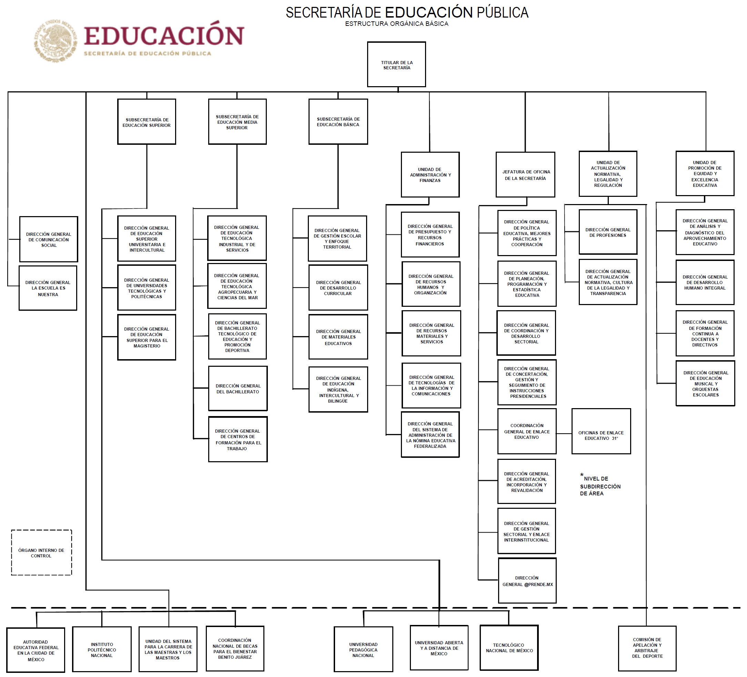”

TRANSITORIO
ÚNICO.- La presente actualización al Manual de Organización General de la Secretaría de Educación Pública entrará en vigor al día siguiente de su publicación en el Diario Oficial de la Federación.
Ciudad de México, 22 de febrero de 2023.- Secretaria de Educación Pública, Leticia Ramírez Amaya.- Rúbrica.

